Resolución del Pleno del Instituto de Transparencia, Acceso a la Información Pública y Protección de Datos Personales del Estado de México y Municipios, con domicilio en Metepec, Estado de México, de nueve de octubre de dos mil diecinueve.

VISTOS los expedientes formados con motivo de los Recursos de Revisión 05722/INFOEM/IP/RR/2019 y 05723/INFOEM/IP/RR/2019 acumulados, promovidos por la C. Xxxxx Xxxxxx Xxxxxxx Xxxxxxx, en lo sucesivo LA RECURRENTE, en contra de la falta de respuestas del Ayuntamiento de Jiquipilco, en lo sucesivo EL SUJETO OBLIGADO, se procede a dictar la presente resolución con base en lo siguiente:

RESULTANDO

- En fecha veintitrés y veinticuatro de mayo de dos mil diecinueve, LA RECURRENTE presentó a través del Sistema de Acceso a la Información Mexiquense, en lo subsecuente EL SAIMEX ante EL SUJETO OBLIGADO, las solicitudes de acceso a la información pública, a la que se le asignó el número 00033/JIQUIPIL/IP/2019 y 00034/JIQUIPIL/IP/2019, mediante las cuales requirió por dicha vía:

00033/JIQUIPIL/IP/2019

“Solicito el Presupuesto de Egresos por clasificación programática correspondiente al Pilar 1 Gobierno Solidario, Programa El papel fundamental de la mujer y la perspectiva de género con clave 02060805, Subprograma 0206080501, Proyecto 020608050101, 020608050102, 020608050103, Subprograma 0206080502, Proyecto 020608050201, 020608050202, de los ejercicios fiscales 2013, 2014, 2015, 2016, 2017, 2018, 2019. El Presupuesto de Egresos por clasificador por objeto de gasto (desglosado solamente por capitulos generales 1000. 2000. 3000. 4000, 5000. 6000, 7000, 8000, 9000) de la Dependencia General I00 Desarrollo Social y la Dependencia Auxiliar 152 Atención a la Mujer, de los ejercicios fiscales 2013, 2014, 2015, 2016, 2017, 2018, 2019. Los Formatos PbRM 01a, PbRM 01b, PbRM 01c, PbRM 01d y PbRM 02a de los ejercicios fiscales 2013, 2014, 2015, 2016, 2017, 2018, 2019. Así como el nombre de la dependencia responsable de la atención a la mujer y si es o no dirección de area, y si dependen de alguna otra unidad administrativa.”

00034/JIQUIPIL/IP/2019

“Se solicita la información contenida en el archivo adjunto.” (Sic)

Asimismo, la particular adjuntó a su solicitud de acceso a la información número 00034/JIQUIPIL/IP/2019, el siguiente archivo electrónico Solicitud de Evaluación.docx, mismo que contiene lo siguiente:

SOLICITUD DE INFORMACIÓN EN MATERIA DE GÉNERO

Se solicita la información desagregada de la siguiente forma:

Ejercicio Fiscal 2013

- Presupuesto asignado en el ejercicio fiscal 2013 a las partidas presupuestales:

Ejercicio Presupuestal 2013
F | Sf | Pg | Sp | Py | Nombre | Monto Aprobado | Monto Ejercido
07 | 03 |  |  |  | Desarrollo social y humano
07 | 03 | 01 |  |  | El papel fundamental de la mujer y la perspectiva de género
07 | 03 | 01 | 01 |  | Integración de la mujer al desarrollo económico
07 | 03 | 01 | 01 | 02 | Atención educativa a hijos de madres trabajadoras
07 | 03 | 01 | 02 |  | Familia, población y participación de la mujer
07 | 03 | 01 | 02 | 01 | Fomento a la cultura de equidad de género
07 | 03 | 01 | 02 | 02 | Atención integral a la mujer

- Proporcionar el Presupuesto de Egresos por Objeto del Gasto y Dependencia General (PbRM 04b). En este formato se integran los concepto por partida específica y concentra la suma de los formatos (PbRM 04a) Presupuesto de Egresos Detallado a nivel de Dependencia General del ejercicio fiscal 2013.

- Proporcionar las Carátulas de Presupuesto de Ingresos y Egresos (PbRM 03b y PbRM 04d) del ejercicio fiscal 2013.

- Proporcionar los Formatos del Programa Anual en específico los formatos PbRM-01a, PbRM-01b, PbRM-01c, PbRM-01d, PbRM-01e así como el PbRM-02a, de las dependencias dependencia Clave I01 Desarrollo Social y/o equivalente; y de la dependencia auxiliar Clave 152 Atención a la Mujer y/o Equivalente del ejercicio fiscal 2013.

- Presupuesto de Egresos por Objeto de Gasto de la dependencia Clave I01 Desarrollo Social y/o equivalente, y de la dependencia Clave 152 Atención a la Mujer y/o equivalente del ejercicio fiscal 2013. Como se muestra a continuación:

Presupuesto de la Dependencia IO1 Desarrollo Social y/o equivalente Ejercicio Fiscal 2013
Capitulo | Monto Aprobado | Monto Ejercido
1000
2000
3000
4000
5000
6000
7000
8000
9000
Total

Presupuesto de la Dependencia auxiliar 152 Atención a la Mujer y/o equivalente para el Ejercicio Fiscal 2013
Capitulo | Monto Aprobado | Monto Ejercido
1000
2000
3000
4000
5000
6000
7000
8000
9000
Total

Ejercicio Fiscal 2014

- Presupuesto asignado en el ejercicio fiscal 2014 a las partidas presupuestales:

Ejercicio Presupuestal 2014
F | Sf | Pg | Sp | Py | Nombre | Monto  Aprobado | Monto Ejercido
07 | 03 |  |  |  | Desarrollo social y humano
07 | 03 | 01 |  |  | El papel fundamental de la mujer y la perspectiva de género
07 | 03 | 01 | 01 |  | Integración de la mujer al desarrollo económico
07 | 03 | 01 | 01 | 02 | Atención educativa a hijos de madres trabajadoras
07 | 03 | 01 | 02 |  | Familia, población y participación de la mujer
07 | 03 | 01 | 02 | 01 | Fomento a la cultura de equidad de género
07 | 03 | 01 | 02 | 02 | Atención integral a la mujer

- Proporcionar el Presupuesto de Egresos por Objeto del Gasto y Dependencia General (PbRM 04b). En este formato se integran los concepto por partida específica y concentra la suma de los formatos (PbRM 04a) Presupuesto de Egresos Detallado a nivel de Dependencia General del ejercicio fiscal 2014.

- Proporcionar las Carátulas de Presupuesto de Ingresos y Egresos (PbRM 03b y PbRM 04d) del ejercicio fiscal 2014.

- Proporcionar los Formatos del Programa Anual en específico los formatos PbRM-01a, PbRM-01b, PbRM-01c, PbRM-01d, PbRM-01e así como el PbRM-02a, de las dependencias dependencia Clave I01 Desarrollo Social y/o equivalente; y de la dependencia auxiliar Clave 152 Atención a la Mujer y/o Equivalente del ejercicio fiscal 2014.

- Presupuesto de Egresos por Objeto de Gasto de la dependendia Clave I01 Desarrollo Social y/o equivalente, y de la dependencia Clave 152 Atención a la Mujer y/o equivalente del ejercicio fiscal 2014. Como se muestra a continuación:

Presupuesto de la Dependencia IO1 Desarrollo Social y/o equivalente Ejercicio Fiscal 2014
Capitulo | Monto Aprobado | Monto Ejercido
1000
2000
3000
4000
5000
6000
7000
8000
9000
Total

Presupuesto de la Dependencia auxiliar 152 Atención a la Mujer y/o equivalente para el Ejercicio Fiscal 2014
Capitulo | Monto Aprobado | Monto Ejercido
1000
2000
3000
4000
5000
6000
7000
8000
9000
Total

Ejercicio Fiscal 2015

- Presupuesto asignado en el ejercicio fiscal 2015 a las partidas presupuestales:

Ejercicio Presupuestal 2015
Pilar Temático 1 |  |  |  |  |  | Gobierno Solidario
Fin | Fun | Sf | Pg | Sp | Py | Nombre | Monto Aprobado | Monto Ejercido
02 | 06 | 08 | 05 |  |  | El papel fundamental de la mujer y la perspectiva de género
02 | 06 | 08 | 05 | 01 |  | Integración de la mujer al desarrollo económico
02 | 06 | 08 | 05 | 01 | 01 | Capacitación de la mujer para el trabajo
02 | 06 | 08 | 05 | 01 | 02 | Atención educativa a hijos de madres trabajadoras
02 | 06 | 08 | 05 | 01 | 03 | Proyectos productivos para el desarrollo de la mujer
02 | 06 | 08 | 05 | 02 |  | Participación social de la mujer
02 | 06 | 08 | 05 | 02 | 01 | Fomento a la cultura de equidad de género
02 | 06 | 08 | 05 | 02 | 02 | Atención integral a la madre adolescente

- Proporcionar el Presupuesto de Egresos por Objeto del Gasto y Dependencia General (PbRM 04b). En este formato se integran los concepto por partida específica y concentra la suma de los formatos (PbRM 04a) Presupuesto de Egresos Detallado a nivel de Dependencia General del ejercicio fiscal 2015.

- Proporcionar las Carátulas de Presupuesto de Ingresos y Egresos (PbRM 03b y PbRM 04d) del ejercicio fiscal 2015.
- Proporcionar los Formatos del Programa Anual en específico los formatos PbRM-01a, PbRM-01b, PbRM-01c, PbRM-01d, PbRM-01e así como el PbRM-02a, de las dependencias dependencia Clave I01 Desarrollo Social y/o equivalente; y de la dependencia auxiliar Clave 152 Atención a la Mujer y/o Equivalente del ejercicio fiscal 2015.

- Presupuesto de Egresos por Objeto de Gasto de la dependencia Clave I01 Desarrollo Social y/o equivalente, y de la dependencia Clave 152 Atención a la Mujer y/o equivalente del ejercicio fiscal 2015. Como se muestra a continuación:

Presupuesto de la Dependencia IO1 Desarrollo Social y/o equivalente Ejercicio Fiscal 2015
Capitulo | Monto Aprobado | Monto Ejercido
1000
2000
3000
4000
5000
6000
7000
8000
9000
Total

Presupuesto de la Dependencia auxiliar 152 Atención a la Mujer y/o equivalente para el Ejercicio Fiscal 2015
Capitulo | Monto Aprobado | Monto Ejercido
1000
2000
3000
4000
5000
6000
7000
8000
9000
Total

- Proporcionar el formato de la Ficha Técnica de Diseño de Indicadores Estratégicos o de Gestión 2015 de la dependencia Clave I01 Desarrollo Social y/o equivalente, y de la dependencia Clave 152 Atención a la Mujer y/o equivalente.
Ejercicio Fiscal 2016

- Presupuesto asignado en el ejercicio fiscal 2016 a las partidas presupuestales:

Ejercicio Presupuestal 2016
Pilar Temático 1 |  |  |  |  |  | Gobierno Solidario
Fin | Fun | Sf | Pg | Sp | Py | Nombre | Monto Aprobado | Monto Ejercido
02 | 06 | 08 | 05 |  |  | El papel fundamental de la mujer y la perspectiva de género
02 | 06 | 08 | 05 | 01 |  | Integración de la mujer al desarrollo económico
02 | 06 | 08 | 05 | 01 | 01 | Capacitación de la mujer para el trabajo
02 | 06 | 08 | 05 | 01 | 02 | Atención educativa a hijos de madres trabajadoras
02 | 06 | 08 | 05 | 01 | 03 | Proyectos productivos para el desarrollo de la mujer
02 | 06 | 08 | 05 | 02 |  | Participación social de la mujer
02 | 06 | 08 | 05 | 02 | 01 | Fomento a la cultura de equidad de género
02 | 06 | 08 | 05 | 02 | 02 | Atención integral a la madre adolescente

- Proporcionar el Presupuesto de Egresos por Objeto del Gasto y Dependencia General (PbRM 04b). En este formato se integran los concepto por partida específica y concentra la suma de los formatos (PbRM 04a) Presupuesto de Egresos Detallado a nivel de Dependencia General del ejercicio fiscal 2016.

- Proporcionar las Carátulas de Presupuesto de Ingresos y Egresos (PbRM 03b y PbRM 04d) del ejercicio fiscal 2016.

- Proporcionar los Formatos del Programa Anual en específico los formatos PbRM-01a, PbRM-01b, PbRM-01c, PbRM-01d, PbRM-01e así como el PbRM-02a, de las dependencias dependencia Clave I01 Desarrollo Social y/o equivalente; y de la dependencia auxiliar Clave 152 Atención a la Mujer y/o Equivalente del ejercicio fiscal 2016.

- Presupuesto de Egresos por Objeto de Gasto de la dependencia Clave I01 Desarrollo Social y/o equivalente, y de la dependencia Clave 152 Atención a la Mujer y/o equivalente del ejercicio fiscal 2016. Como se muestra a continuación:

Presupuesto de la Dependencia I01 Desarrollo Social y/o equivalente Ejercicio Fiscal 2016
Capitulo | Monto Aprobado | Monto Ejercido
1000
2000
3000
4000
5000
6000
7000
8000
9000
Total
Presupuesto de la Dependencia auxiliar 152 Atención a la Mujer y/o equivalente para el Ejercicio Fiscal 2016
Capitulo | Monto Aprobado | Monto Ejercido
1000
2000
3000
4000
5000
6000
7000
8000
9000
Total

- Proporcionar la Ficha Técnica de Diseño de Indicadores Estratégicos o de Gestión 2016 de la dependencia Clave I01 Desarrollo Social y/o equivalente, y de la dependencia Clave 152 Atención a la Mujer y/o equivalente.

Ejercicio Fiscal 2017

- Presupuesto asignado en el ejercicio fiscal 2017 a las partidas presupuestales:

Ejercicio Presupuestal 2017
Pilar Temático 1 |  |  |  |  |  | Gobierno Solidario
Fin | Fun | Sf | Pg | Sp | Py | Nombre | Monto Aprobado | Monto Ejercido
02 | 06 | 08 | 05 |  |  | El papel fundamental de la mujer y la perspectiva de género
02 | 06 | 08 | 05 | 01 |  | Integración de la mujer al desarrollo económico
02 | 06 | 08 | 05 | 01 | 01 | Capacitación de la mujer para el trabajo
02 | 06 | 08 | 05 | 01 | 02 | Atención educativa a hijos de madres trabajadoras
02 | 06 | 08 | 05 | 01 | 03 | Proyectos productivos para el desarrollo de la mujer
02 | 06 | 08 | 05 | 02 |  | Participación social de la mujer
02 | 06 | 08 | 05 | 02 | 01 | Fomento a la cultura de equidad de género
02 | 06 | 08 | 05 | 02 | 02 | Atención integral a la madre adolescente
- Proporcionar el Presupuesto de Egresos por Objeto del Gasto y Dependencia General (PbRM 04b). En este formato se integran los concepto por partida específica y concentra la suma de los formatos (PbRM 04a) Presupuesto de Egresos Detallado a nivel de Dependencia General del ejercicio fiscal 2017.

- Proporcionar las Carátulas de Presupuesto de Ingresos y Egresos (PbRM 03b y PbRM 04d) del ejercicio fiscal 2017.

- Proporcionar los Formatos del Programa Anual en específico los formatos PbRM-01a, PbRM-01b, PbRM-01c, PbRM-01d, PbRM-01e así como el PbRM-02a, de las dependencias dependencia Clave I01 Desarrollo Social y/o equivalente; y de la dependencia auxiliar Clave 152 Atención a la Mujer y/o Equivalente del ejercicio fiscal 2017.

- Presupuesto de Egresos por Objeto de Gasto de la dependencia Clave I01 Desarrollo Social y/o equivalente, y de la dependencia Clave 152 Atención a la Mujer y/o equivalente del ejercicio fiscal 2017. Como se muestra a continuación:

Presupuesto de la Dependencia IO1 Desarrollo Social y/o equivalente Ejercicio Fiscal 2017
Capitulo | Monto Aprobado | Monto Ejercido
1000
2000
3000
4000
5000
6000
7000
8000
9000
Total

Presupuesto de la Dependencia auxiliar 152 Atención a la Mujer y/o equivalente para el Ejercicio Fiscal 2017
Capitulo | Monto Aprobado | Monto Ejercido
1000
2000
3000
4000
5000
6000
7000
8000
9000
Total

- Proporcionar la Ficha Técnica de Diseño de Indicadores Estratégicos o de Gestión 2017 de la dependencia Clave I01 Desarrollo Social y/o equivalente, y de la dependencia Clave 152 Atención a la Mujer y/o equivalente.

Ejercicio Fiscal 2018

- Presupuesto asignado en el ejercicio fiscal 2018 a las partidas presupuestales:

Ejercicio Presupuestal 2018
Pilar Temático 1 |  |  |  |  |  | Gobierno Solidario
Fin | Fun | Sf | Pg | Sp | Py | Nombre | Monto Aprobado | Monto Ejercido
02 | 06 | 08 | 05 |  |  | El papel fundamental de la mujer y la perspectiva de género
02 | 06 | 08 | 05 | 01 |  | Integración de la mujer al desarrollo económico
02 | 06 | 08 | 05 | 01 | 01 | Capacitación de la mujer para el trabajo
02 | 06 | 08 | 05 | 01 | 02 | Atención educativa a hijos de madres trabajadoras
02 | 06 | 08 | 05 | 01 | 03 | Proyectos productivos para el desarrollo de la mujer
02 | 06 | 08 | 05 | 02 |  | Participación social de la mujer
02 | 06 | 08 | 05 | 02 | 01 | Fomento a la cultura de equidad de género
02 | 06 | 08 | 05 | 02 | 02 | Atención integral a la madre adolescente

- Proporcionar el Presupuesto de Egresos por Objeto del Gasto y Dependencia General (PbRM 04b). En este formato se integran los concepto por partida específica y concentra la suma de los formatos (PbRM 04a) Presupuesto de Egresos Detallado a nivel de Dependencia General del ejercicio fiscal 2018.

- Proporcionar las Carátulas de Presupuesto de Ingresos y Egresos (PbRM 03b y PbRM 04d) del ejercicio fiscal 2018.

- Proporcionar los Formatos del Programa Anual en específico los formatos PbRM-01a, PbRM-01b, PbRM-01c, PbRM-01d, PbRM-01e así como el PbRM-02a, de las dependencias dependencia Clave I01 Desarrollo Social y/o equivalente; y de la dependencia auxiliar Clave 152 Atención a la Mujer y/o Equivalente del ejercicio fiscal 2018.

- Presupuesto de Egresos por Objeto de Gasto de la dependencia Clave I01 Desarrollo Social y/o equivalente, y de la dependencia Clave 152 Atención a la Mujer y/o equivalente del ejercicio fiscal 2018. Como se muestra a continuación:

Presupuesto de la Dependencia I01 Desarrollo Social y/o equivalente Ejercicio Fiscal 2018
Capitulo | Monto Aprobado | Monto Ejercido
1000
2000
3000
4000
5000
6000
7000
8000
9000
Total

Presupuesto de la Dependencia auxiliar 152 Atención a la Mujer y/o equivalente para el Ejercicio Fiscal 2018
Capitulo | Monto Aprobado | Monto Ejercido
1000
2000
3000
4000
5000
6000
7000
8000
9000
Total

- Proporcionar la Ficha Técnica de Diseño de Indicadores Estratégicos o de Gestión 2018 de la dependencia Clave I01 Desarrollo Social y/o equivalente, y de la dependencia Clave 152 Atención a la Mujer y/o equivalente.

Ejercicio Fiscal 2019

- Presupuesto asignado en el ejercicio fiscal 2019 a las partidas presupuestales:

Ejercicio Presupuestal 2019
Pilar Temático 1 |  |  |  |  |  | Gobierno Solidario
Fin | Fun | Sf | Pg | Sp | Py | Nombre | Monto Aprobado | Monto Ejercido
02 | 06 | 08 | 05 |  |  | El papel fundamental de la mujer y la perspectiva de género
02 | 06 | 08 | 05 | 01 |  | Integración de la mujer al desarrollo económico
02 | 06 | 08 | 05 | 01 | 01 | Capacitación de la mujer para el trabajo
02 | 06 | 08 | 05 | 01 | 02 | Atención educativa a hijos de madres trabajadoras
02 | 06 | 08 | 05 | 01 | 03 | Proyectos productivos para el desarrollo de la mujer
02 | 06 | 08 | 05 | 02 |  | Participación social de la mujer
02 | 06 | 08 | 05 | 02 | 01 | Fomento a la cultura de equidad de género
02 | 06 | 08 | 05 | 02 | 02 | Atención integral a la madre adolescente

- Proporcionar el Presupuesto de Egresos por Objeto del Gasto y Dependencia General (PbRM 04b). En este formato se integran los concepto por partida específica y concentra la suma de los formatos (PbRM 04a) Presupuesto de Egresos Detallado a nivel de Dependencia General del ejercicio fiscal 2019.

- Proporcionar las Carátulas de Presupuesto de Ingresos y Egresos (PbRM 03b y PbRM 04d) del ejercicio fiscal 2019.

- Proporcionar los Formatos del Programa Anual en específico los formatos PbRM-01a, PbRM-01b, PbRM-01c, PbRM-01d, PbRM-01e así como el PbRM-02a, de las dependencias dependencia Clave I01 Desarrollo Social y/o equivalente; y de la dependencia auxiliar Clave 152 Atención a la Mujer y/o Equivalente del ejercicio fiscal 2019.

- Presupuesto de Egresos por Objeto de Gasto de la dependencia Clave I01 Desarrollo Social y/o equivalente, y de la dependencia Clave 152 Atención a la Mujer y/o equivalente del ejercicio fiscal 2019. Como se muestra a continuación:

Presupuesto de la Dependencia IO1 Desarrollo Social y/o equivalente Ejercicio Fiscal 2019
Capitulo | Monto Aprobado | Monto Ejercido
1000
2000
3000
4000
5000
6000
7000
8000
9000
Total

Presupuesto de la Dependencia auxiliar 152 Atención a la Mujer y/o equivalente para el Ejercicio Fiscal 2019
Capitulo | Monto Aprobado | Monto Ejercido
1000
2000
3000
4000
5000
6000
7000
8000
9000
Total

- Proporcionar la Ficha Técnica de Diseño de Indicadores Estratégicos o de Gestión 2019 de la dependencia Clave I01 Desarrollo Social y/o equivalente, y de la dependencia auxiliar con Clave 152 Atención a la Mujer y/o equivalente.

Complementos:

- ¿La dependencia auxiliar con Clave 152 Atención a la Mujer y/o equivalente depende de alguna dirección de área o es una dirección de área?

- ¿Cuál es la denominación o nombre de la dependencia auxiliar con Clave 152 Atención a la Mujer y/o equivalente del municipio?

Dependencia Auxiliar | Nombre aprobado por cabildo
152 Atención a la mujer

- ¿Se gestionó y aterrizó alguna otra fuente de financiamiento en materia de género o atención a la mujer de carácter estatal, federal o internacional? Si la respuesta es afirmativa ¿Cuál, ante que dependencia y con que monto?

Recursos gestionados en materia de género o atención a la mujer en el municipio
Recurso Gestionado | Nombre de la Instancia a la que se gestiono | Monto  2013 | Monto  2014 | Monto  2015 | Monto  2016 | Monto  2017 | Monto  2018 | Monto  2019

- De las constancias que integran los expedientes electrónicos del SAIMEX se advierte que EL SUJETO OBLIGADO fue omiso en atender y dar respuesta a las solicitudes de acceso a la información, como se advierte en las imágenes insertas:

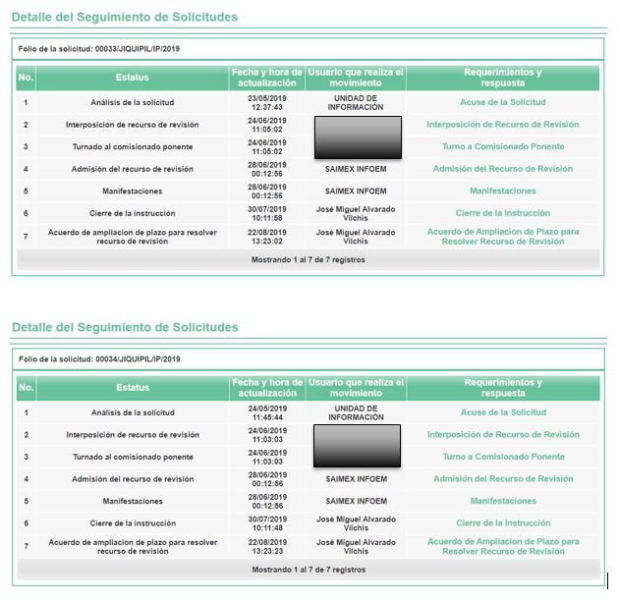

- Inconforme con las falta de respuestas, el veinticuatro de junio de dos mil diecinueve, LA RECURRENTE, a través del SAIMEX, interpuso los recursos de revisión objeto del presente estudio, al que se les asignaron los números 05722/INFOEM/IP/RR/2019 y 05723/INFOEM/IP/RR/2019 respectivamente, en el que señaló tanto como acto impugnado, como razones o motivos de inconformidad lo siguiente:

“No contesto la solicitud de información”

- En fecha veinticuatro de junio de dos mil diecinueve, los recursos de que se trata se envió electrónicamente al Instituto de Transparencia, Acceso a la Información Pública y Protección de Datos Personales del Estado de México y Municipios y con fundamento en el artículo 185, fracción I de la Ley de Transparencia y Acceso a la Información Pública del Estado de México y Municipios, se turnó, a través del SAIMEX, a la Comisionada EVA ABAID YAPUR y al Comisionado JOSÉ GUADALUPE LUNA HERNÁNDEZ a efecto de que decretara su admisión o desechamiento.

- El veintiocho de junio de dos mil diecinueve, atento a lo dispuesto en el artículo 185, fracciones I, II y IV, de la Ley de Transparencia y Acceso a la Información Pública del Estado de México y Municipios, se acordó la admisión a trámite de los referidos recursos de revisión; así como, la integración de los expedientes respectivos, mismos que se pusieron a disposición de las partes, para que en el plazo máximo de siete días hábiles, EL RECURRENTE realizara manifestaciones, alegatos y ofreciera las pruebas que a su derecho conviniera y, en el caso del SUJETO OBLIGADO, para que exhibiera los Informes Justificados correspondientes.

- Por economía procesal y a fin de evitar la emisión de resoluciones contradictorias, el Pleno de este Instituto determinó la acumulación de los recursos de revisión 05722/INFOEM/IP/RR/2019 y 05722/INFOEM/IP/RR/2019, en la Vigésima Quinta Sesión Ordinaria del tres de julio de dos mil diecinueve, turnándose a la Comisionada EVA ABAID YAPUR para que formulara y presentara el proyecto de resolución correspondiente, de conformidad con lo dispuesto en el artículo 18 del Código de Procedimientos Administrativos del Estado de México, de aplicación supletoria en términos del artículo 195 de la Ley de Transparencia y Acceso a la Información Pública del Estado de México y Municipios en vigor.

- De las constancias que obran en el expediente electrónico del SAIMEX, se advierte que LA RECURRENTE no presentó manifestaciones y alegatos, ni ofreció los medios de prueba que a su derecho convinieran; mientras que por su parte, EL SUJETO OBLIGADO fue omiso en emitir los Informes Justificados respectivos, circunstancia que se evidencia con las imágenes siguientes:

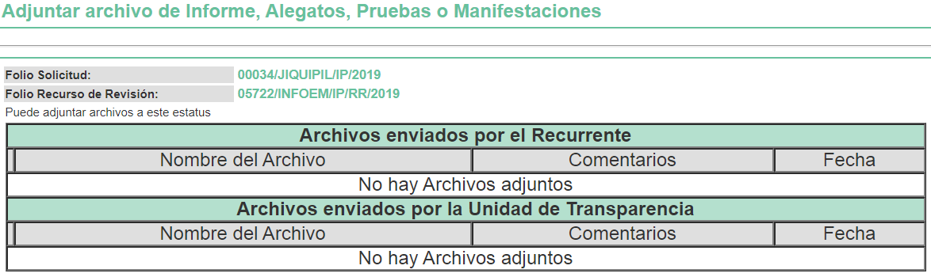
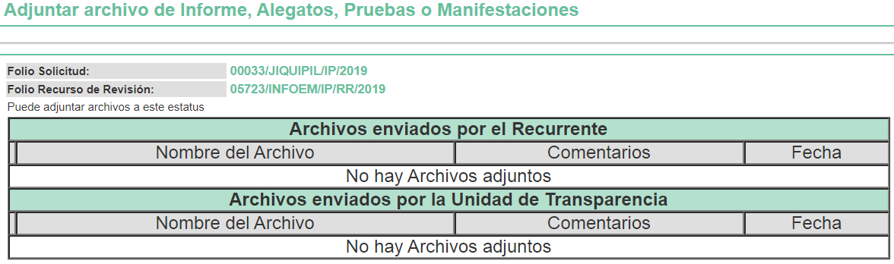

- Una vez analizado el estado procesal que guardaban los expedientes, en fecha treinta de julio de dos mil diecinueve, la Comisionada Ponente acordó el cierre de instrucción; así como, la remisión de los mismos a efecto de ser resuelto, de conformidad con lo establecido en el artículo 185, fracciones VI y VIII de la Ley de Transparencia y Acceso a la Información Pública del Estado de México y Municipios.

- En fecha veintidos de agosto de dos mil diecinueve, la Comisionada Ponente acordó ampliar el plazo para resolver los recursos de revisión de mérito, por un periodo de hasta quince días hábiles, de conformidad con el artículo 181, tercer párrafo de la Ley de Transparencia y Acceso a la Información Pública del Estado de México y Municipios; y,

CONSIDERANDO

- Competencia. Este Instituto de Transparencia, Acceso a la Información Pública y Protección de Datos Personales del Estado de México y Municipios, es competente para conocer y resolver el presente recurso, conforme a lo dispuesto en el artículo 6, Apartado A, de la Constitución Política de los Estados Unidos Mexicanos; el artículo 5, párrafos vigésimo segundo, vigésimo tercero y vigésimo cuarto, fracciones IV y V, de la Constitución Política del Estado Libre y Soberano de México; los artículos 2, fracción II, 13, 29, 36, fracciones I y II, 176, 178, 179, 181, párrafo tercero y 185, de la Ley de Transparencia y Acceso a la Información Pública del Estado de México y Municipios, y los artículos 9, fracciones I y XXIV y 11 del Reglamento Interior del Instituto de Transparencia, Acceso a la Información Pública y Protección de Datos Personales del Estado de México y Municipios.

- Interés. Los recursos de revisión fueron interpuestos por parte legítima en atención a que fueron presentados por LA RECURRENTE, quien formuló las solicitudes de información pública números 00033/JIQUIPIL/IP/2019 y 00034/JIQUIPIL/IP/2019.

- Justificación de la Acumulación de los recursos. De las constancias que obran en los expedientes, se advierte que los recursos de revisión 05722/INFOEM/IP/RR/2019 y 05723/INFOEM/IP/RR/2019, fueron presentados por la misma RECURRENTE ante el mismo SUJETO OBLIGADO, aunado a que resulta conveniente su trámite de forma unificada por economía procesal y a fin de evitar la emisión de resoluciones contradictorias, en virtud de que la información solicitada concierne a documentos relacionados con el presupuesto asignado a distintas áreas en materia de perspectiva de género; por lo que, fue procedente que este Órgano Garante decretara su acumulación, de conformidad con lo dispuesto en el artículo 18 del Código de Procedimientos Administrativos del Estado de México, de aplicación supletoria en términos del ordinal 195 de la Ley de Transparencia y Acceso a la Información Pública del Estado de México y Municipios, anteriormente citados.

“Código de Procedimientos Administrativos del Estado de México

Artículo 18.- La autoridad administrativa o el Tribunal acordarán la acumulación de los expedientes del procedimiento y proceso administrativo que ante ellos se sigan, de oficio o a petición de parte, cuando las partes o los actos administrativos sean iguales, se trate de actos conexos o resulte conveniente el trámite unificado de los asuntos, para evitar la emisión de resoluciones contradictorias. La misma regla se aplicará, en lo conducente, para la separación de los expedientes.”

Ley de Transparencia y Acceso a la Información Pública del Estado de México y Municipios

“Artículo 195. En la tramitación del recurso de revisión se aplicarán supletoriamente las disposiciones contenidas en el Código de Procedimientos Administrativos del Estado de México.”
(Énfasis añadido)

De lo dispuesto en la normativa anterior, dicha acumulación procede cuando:

- El solicitante y la información referida sean las mismas;
- Las partes o los actos impugnados sean iguales;
- Cuando se trate del mismo solicitante, el mismo Sujeto Obligado, aunque se trate de solicitudes diversas; y
- Resulte conveniente la resolución unificada de los asuntos.
Así, tal y como se mencionó anteriormente, los recursos de revisión que nos ocupan fueron interpuestos por la misma RECURRENTE ante el mismo SUJETO OBLIGADO, además de que la información solicitada es relacionada con documentación en poder de la misma área administrativa, resulta conveniente su resolución conjunta por tratarse de solicitudes de información relacionadas con el Ayuntamiento de Jiquipilco.

Bajo este orden de ideas, el Pleno de este Órgano Garante determinó en la Vigésimo Quinta Sesión Ordinaria del tres de julio de dos mil diecinueve, la acumulación de los recursos de revisión señalados al rubro de la presente resolución.

- Oportunidad. Es de precisar que la Ley de Transparencia y Acceso a la Información Pública del Estado de México y Municipios, describe el mecanismo de procedencia de los recursos de revisión, en ese sentido en su artículo 163 se indica lo siguiente:

“Artículo 163. La Unidad de Transparencia deberá notificar la respuesta a la solicitud al interesado en el menor tiempo posible, que no podrá exceder de quince días hábiles, contados a partir del día siguiente a la presentación de aquélla.

Excepcionalmente, el plazo referido en el párrafo anterior podrá ampliarse hasta por siete días hábiles más, siempre y cuando existan razones fundadas y motivadas, las cuales deberán ser aprobadas por el Comité de Transparencia, mediante la emisión de una resolución que deberá notificarse al solicitante, antes de su vencimiento. No podrán invocarse como causales de ampliación del plazo motivos que supongan negligencia o descuido del sujeto obligado en el desahogo de la solicitud.”

(Énfasis añadido)
De la interpretación al precepto legal inserto, se advierte que el plazo que les asiste a los Sujetos Obligados para notificar la respuesta a una solicitud de información pública es de quince días hábiles posteriores a la presentación de ésta.

En esa tesitura, en aquellos casos en que transcurra el referido plazo de quince días hábiles, sin que los Sujetos Obligados entreguen la respuesta a la solicitud de información, ésta debe considerarse como negada; por lo que al solicitante le asiste el derecho para poder presentar el recurso de revisión correspondiente.

Derivado de lo anterior, se constituye la figura jurídica de la NEGATIVA FICTA, cuya esencia consiste en atribuir un efecto negativo al silencio de la autoridad administrativa frente a las instancias y solicitudes que hagan los particulares.

Por su parte el artículo 178 de la Ley de Transparencia y Acceso a la Información Pública del Estado de México y Municipios, establece:

“Artículo 178. El solicitante podrá interponer, por sí mismo o a través de su representante, de manera directa o por medios electrónicos, recurso de revisión ante el Instituto o ante la Unidad de Transparencia que haya conocido de la solicitud dentro de los quince días hábiles, siguientes a la fecha de la notificación de la respuesta.

A falta de respuesta del sujeto obligado, dentro de los plazos establecidos en esta Ley, a una solicitud de acceso a la información pública, el recurso podrá ser interpuesto en cualquier momento, acompañado con el documento que pruebe la fecha en que presentó la solicitud.

En el caso de que se interponga ante la Unidad de Transparencia, ésta deberá remitir el recurso de revisión al Instituto a más tardar al día siguiente de haberlo recibido.”
(Énfasis añadido)
De lo anterior, se advierte que si el recurso de revisión se ha de interponer dentro del plazo de quince días hábiles contados a partir del día siguiente al en que el particular tiene conocimiento de la resolución respectiva; sin embargo, tratándose de negativa ficta, evidentemente no existió respuesta a la solicitud de información por parte del SUJETO OBLIGADO, a partir de la cual pudiera computarse dicho plazo, por tal motivo es pertinente establecer que no existe plazo específico para la interposición del recurso de revisión, y este puede ser presentado en cualquier momento. Por lo que los presentes recursos, resultan oportunos en sus interposiciones.

- Procedibilidad. Del análisis efectuado, se advierte que resulta procedente la interposición de los recursos y se concluye la acreditación plena de todos y cada uno de los elementos formales exigidos por el artículo 180 de la Ley de Transparencia y Acceso a la Información Pública del Estado de México y Municipios, en atención a que fueron presentados mediante el formato visible en EL SAIMEX.

SEXTO. Estudio y resolución del asunto. Del análisis efectuado se advierte que el recurso de revisión de que se trata es procedente, toda vez que se actualizó la hipótesis prevista en la fracción VII del artículo 179 de la Ley de la materia, que a la letra indica:

“Artículo 179. El recurso de revisión es un medio de protección que la Ley otorga a los particulares, para hacer valer su derecho de acceso a la información pública, y procederá en contra de las siguientes causas:
. . .
VII. La falta de respuesta a una solicitud de acceso a la información;”

El precepto legal citado, establece como supuesto de procedencia del recurso de revisión, la falta de respuesta a una solicitud de acceso a información pública por parte de los Sujetos Obligados.

Una vez determinada la vía, sobre la que versará el presente estudio, y para ilustrar lo anterior, de la solicitud de información se puede advertir que LA RECURRENTE requirió del SUJETO OBLIGADO, vía SAIMEX, la información que a continuación se desagrega:

Presupuesto de Egresos por clasificación programática, de los ejercicios fiscales de 2013 a 2019, correspondiente al Pilar Temático 1: Gobierno Solidario.

- Programa El papel fundamental de la mujer y la perspectiva de género

    - Subproyecto Integración de la mujer al desarrollo económico.

Proyectos:
      - Capacitación de la mujer para el trabajo
      - Atención educativa a hijos de madres trabajadoras
      - Proyectos productivos para el desarrollo de la mujer

    - Subproyecto Participación social de la mujer.

Proyectos:
      - Fomento a la cultura de equidad de género
      - Atención integral a la madre adolescente

Presupuesto de Egresos por clasificador por objeto de gasto de la Dependencia General I01 Desarrollo Social y la Dependencia Auxiliar 152 Atención a la Mujer, de los ejercicios fiscales de 2013 a 2019.

Los Formatos PbRM 01a, PbRM 01b, PbRM 01c, PbRM 01d y PbRM 02a de los ejercicios fiscales de 2013 a 2019.

Presupuesto asignado a las partidas presupuestales;

- Desarrollo social y humano;
- El papel fundamental de la mujer y la perspectiva de género;
- Integración de la mujer al desarrollo económico;
- Atención educativa a hijos de madres trabajadoras; familia, población y participación de la mujer;
- Fomento a la cultura de equidad de género;
- Atención integral a la mujer.

Caratulas de presupuesto de egresos e ingresos.

Como se indicó en el Resultando II de la presente resolución, EL SUJETO OBLIGADO fue omiso en dar respuesta a la solicitud de información de la hoy RECURRENTE, por lo que éste procedió a interponer el recurso de revisión de mérito.

Asimismo, en el recurso objeto de estudio tanto LA RECURRENTE como EL SUJETO OBLIGADO fueron omisos en presentar las manifestaciones, alegatos y medios de prueba que a su derecho conviniera, así como este último el Informe Justificado correspondiente, dentro del plazo señalado para tal efecto.

Establecido lo anterior, esta Ponencia Resolutora considera oportuno analizar si EL SUJETO OBLIGADO, es la autoridad competente para conocer de dicha solicitud, es decir, si se trata de información que deba generar, administrar o poseer, en virtud del ámbito de sus atribuciones, funciones, facultades o competencias, y si la misma se trata de información pública susceptible debe ser entregada a los particulares.
Es este sentido, es pertinente enfatizar lo que respecto al derecho de acceso a la información pública, refieren los artículos 6, Apartado A, fracciones I, II, IV, V, VI y VII de la Constitución Política de los Estados Unidos Mexicanos; y 5, párrafos vigésimo segundo, vigésimo tercero y vigésimo cuarto fracciones I, II, IV, V, VI y VII de la Constitución Política del Estado Libre y Soberano de México, establecen:

Constitución Política de los Estados Unidos Mexicanos

“Artículo 6o. . . .
A. Para el ejercicio del derecho de acceso a la información, la Federación y las entidades federativas, en el ámbito de sus respectivas competencias, se regirán por los siguientes principios y bases:

I. Toda la información en posesión de cualquier autoridad, entidad, órgano y organismo de los Poderes Ejecutivo, Legislativo y Judicial, órganos autónomos, partidos políticos, fideicomisos y fondos públicos, así como de cualquier persona física, moral o sindicato que reciba y ejerza recursos públicos o realice actos de autoridad en el ámbito federal, estatal y municipal, es pública y sólo podrá ser reservada temporalmente por razones de interés público y seguridad nacional, en los términos que fijen las leyes. En la interpretación de este derecho deberá prevalecer el principio de máxima publicidad. Los sujetos obligados deberán documentar todo acto que derive del ejercicio de sus facultades, competencias o funciones, la ley determinará los supuestos específicos bajo los cuales procederá la declaración de inexistencia de la información.

II. La información que se refiere a la vida privada y los datos personales será protegida en los términos y con las excepciones que fijen las leyes.

IV. Se establecerán mecanismos de acceso a la información y procedimientos de revisión expeditos que se sustanciarán ante los organismos autónomos especializados e imparciales que establece esta Constitución.

V. Los sujetos obligados deberán preservar sus documentos en archivos administrativos actualizados y publicarán, a través de los medios electrónicos disponibles, la información completa y actualizada sobre el ejercicio de los recursos públicos y los indicadores que permitan rendir cuenta del cumplimiento de sus objetivos y de los resultados obtenidos.

VI. Las leyes determinarán la manera en que los sujetos obligados deberán hacer pública la información relativa a los recursos públicos que entreguen a personas físicas o morales.

VII. La inobservancia a las disposiciones en materia de acceso a la información pública será sancionada en los términos que dispongan las leyes.”

(Énfasis añadido)

Constitución Política del Estado Libre y Soberano de México

“Artículo 5. …
. . .
El derecho a la información será garantizado por el Estado. La ley establecerá las previsiones que permitan asegurar la protección, el respeto y la difusión de este derecho.
Para garantizar el ejercicio del derecho de transparencia, acceso a la información pública y protección de datos personales, los poderes públicos y los organismos autónomos, transparentarán sus acciones, en términos de las disposiciones aplicables, la información será oportuna, clara, veraz y de fácil acceso.

Este derecho se regirá por los principios y bases siguientes:

I. Toda la información en posesión de cualquier autoridad, entidad, órgano y organismos de los Poderes Ejecutivo, Legislativo y Judicial, órganos autónomos, partidos políticos, fideicomisos y fondos públicos estatales y municipales, así como del gobierno y de la administración pública municipal y sus organismos descentralizados, asimismo de cualquier persona física, jurídica colectiva o sindicato que reciba y ejerza recursos públicos o realice actos de autoridad en el ámbito estatal y municipal, es pública y sólo podrá ser reservada temporalmente por razones previstas en la Constitución Política de los Estados Unidos Mexicanos de interés público y seguridad, en los términos que fijen las leyes. En la interpretación de este derecho deberá prevalecer el principio de máxima publicidad. Los sujetos obligados deberán documentar todo acto que derive del ejercicio de sus facultades, competencias o funciones, la ley determinará los supuestos específicos bajo los cuales procederá la declaración de inexistencia de la información.

II. La información referente a la intimidad de la vida privada y la imagen de las personas será protegida a través de un marco jurídico rígido de tratamiento y manejo de datos personales, con las excepciones que establezca la ley reglamentaria.

IV. Se establecerán mecanismos de acceso a la información y procedimientos de revisión expeditos que se sustanciarán ante el organismo autónomo especializado e imparcial que establece esta Constitución.
V. Los procedimientos de acceso a la información pública, de acceso, corrección y supresión de datos personales, así como los recursos de revisión derivados de los mismos, podrán tramitarse por medios electrónicos, a través de un sistema automatizado que para tal efecto establezca la ley reglamentaria y el organismo autónomo garante en el ámbito de su competencia. Las resoluciones que correspondan a estos procedimientos se sistematizarán para favorecer su consulta.

VI. Los sujetos obligados deberán preservar sus documentos en archivos administrativos actualizados y publicarán, a través de los medios electrónicos disponibles, la información completa y actualizada sobre el ejercicio de los recursos públicos y los indicadores que permitan rendir cuenta del cumplimiento de sus objetivos y los resultados obtenidos.

VII. La ley reglamentaria, determinará la manera en que los sujetos obligados deberán hacer pública la información relativa a los recursos públicos que entreguen a personas físicas o jurídicas colectivas.
(Énfasis añadido)

De los dispositivos jurídicos que anteceden, se deprende que el Derecho de Acceso a la Información Pública debe ser garantizado por el Estado, así como, toda información generada, obtenida, adquirida, transformada, administrada o en posesión de los Sujetos Obligados es pública y accesible de manera permanente a cualquier persona.

Por otra parte, del contenido del artículo 1 de la Constitución Política de los Estados Unidos Mexicanos, se destaca lo siguiente:

“Artículo 1o. En los Estados Unidos Mexicanos todas las personas gozarán de los derechos humanos reconocidos en esta Constitución y en los tratados internacionales de los que el Estado Mexicano sea parte, así como de las garantías para su protección, cuyo ejercicio no podrá restringirse ni suspenderse, salvo en los casos y bajo las condiciones que esta Constitución establece.

Las normas relativas a los derechos humanos se interpretarán de conformidad con esta Constitución y con los tratados internacionales de la materia favoreciendo en todo tiempo a las personas la protección más amplia.
Todas las autoridades, en el ámbito de sus competencias, tienen la obligación de promover, respetar, proteger y garantizar los derechos humanos de conformidad con los principios de universalidad, interdependencia, indivisibilidad y progresividad. En consecuencia, el Estado deberá prevenir, investigar, sancionar y reparar las violaciones a los derechos humanos, en los términos que establezca la ley.”
(Énfasis añadido)

A efecto de justificar la afirmación que antecede, en primer término, es conveniente citar los artículos 2, fracción II y 12 de la Ley de Transparencia y Acceso a la Información Pública del Estado de México y Municipios, que prevén:

“Artículo 2.- Son objetivos de esta Ley:
(…)
II. Proveer lo necesario para garantizar a toda persona el derecho de acceso a la información pública, a través de procedimientos sencillos, expeditos, oportunos y gratuitos, determinando las bases mínimas sobre las cuales se regirán los mismos;
(…)

Artículo 12.- Quienes generen, recopilen, administren, manejen, procesen, archiven o conserven información pública serán responsables de la misma en los términos de las disposiciones jurídicas aplicables.

Los sujetos obligados sólo proporcionarán la información pública que se les requiera y que obre en sus archivos y en el estado en que ésta se encuentre. La obligación de proporcionar información no comprende el procesamiento de la misma, ni el presentarla conforme al interés del solicitante; no estarán obligados a generarla, resumirla, efectuar cálculos o practicar investigaciones”

Así, de la interpretación sistemática de los preceptos legales en cita se advierte que, constituye información pública aquella que conste en un soporte documental que generen, administren o posean los Sujetos Obligados en el ejercicio de sus funciones de derecho público.
Luego, la información pública se encuentra a disposición de cualquier persona, lo que implica que es deber de los Sujetos Obligados, garantizar a toda persona el derecho de acceso a la información pública.

Adicional, tenemos que la Ley de la materia, prevé en su artículo 23, lo siguiente:

Artículo 23. Son sujetos obligados a transparentar y permitir el acceso a su información y proteger los datos personales que obren en su poder:

I. El Poder Ejecutivo del Estado de México, las dependencias, organismos auxiliares, órganos, entidades, fideicomisos y fondos públicos, así como la Procuraduría General de Justicia;

II. El Poder Legislativo del Estado, los organismos, órganos y entidades de la Legislatura y sus dependencias;

III. El Poder Judicial, sus organismos, órganos y entidades, así como el Consejo de la Judicatura del Estado;

IV. Los ayuntamientos y las dependencias, organismos, órganos y entidades de la administración municipal;

V. Los órganos autónomos;

VI. Los tribunales administrativos y autoridades jurisdiccionales en materia laboral;

VII. Los partidos políticos y agrupaciones políticas, en los términos de las disposiciones aplicables;

VIII. Los fideicomisos y fondos públicos que cuenten con financiamiento público, parcial o total, o con participación de entidades de gobierno;

IX. Los sindicatos que reciban y/o ejerzan recursos públicos en el ámbito estatal y municipal;

X. Cualquier persona física o jurídico colectiva que reciba y ejerza recursos públicos en el ámbito estatal o municipal; y

XI. Cualquier otra autoridad, entidad, órgano u organismo de los poderes estatal o municipal, que reciba recursos públicos.

Los sujetos obligados deberán hacer pública toda aquella información relativa a los montos y las personas a quienes entreguen, por cualquier motivo, recursos públicos, así como los informes que dichas personas les entreguen sobre el uso y destino de dichos recursos.

Los servidores públicos deberán transparentar sus acciones así como garantizar y respetar el derecho de acceso a la información pública.

(Énfasis añadido)

Es así que, conforme a los preceptos legales citados, se desprende que el derecho de acceso a la información pública es un derecho individual que puede ser ejercido ante cualquier autoridad, entidad, órgano u organismo, tanto federales, como estatales, de la Ciudad de México, o Municipales, con el fin de que los particulares conozcan toda aquella información que es considerada como pública.

Como cuestión preliminar, debe precisarse que de conformidad con lo establecido en el artículo 31 de la Ley Orgánica Municipal del Estado de México, establece lo siguiente:

“Artículo 31.- Son atribuciones de los ayuntamientos:
…
XVIII. Administrar su hacienda en términos de ley, y controlar a través del presidente y síndico la aplicación del presupuesto de egresos del municipio

XIX. Aprobar anualmente a más tardar el 20 de diciembre, su Presupuesto de Egresos, en base a los ingresos presupuestados para el ejercicio que corresponda, el cual podrá ser adecuado en función de las implicaciones que deriven de la aprobación de la Ley de Ingresos Municipal que haga la Legislatura, así como por la asignación de las participaciones y aportaciones federales y estatales.

Si cumplido el plazo que corresponda no se hubiere aprobado el Presupuesto de Egresos referido, seguirá en vigor hasta el 28 o 29 de febrero del ejercicio fiscal inmediato siguiente, el expedido para el ejercicio inmediato anterior al de la iniciativa en discusión, únicamente respecto del gasto corriente.

Los Ayuntamientos al aprobar su presupuesto de egresos, deberán señalar la remuneración de todo tipo que corresponda a un empleo, cargo o comisión de cualquier naturaleza, determinada conforme a principios de racionalidad, austeridad, disciplina financiera, equidad, legalidad, igualdad y transparencia, sujetándose a lo dispuesto por el Código Financiero y demás disposiciones legales aplicables.

Las remuneraciones de todo tipo del Presidente Municipal, Síndicos, Regidores y servidores públicos en general, incluyendo mandos medios y superiores de la administración municipal, serán determinadas anualmente en el presupuesto de egresos correspondiente y se sujetarán a los lineamientos legales establecidos para todos los servidores públicos municipales.

Los ayuntamientos podrán promover el financiamiento de proyectos productivos de las mujeres emprendedoras
…
XLVI. Las demás que señalen las leyes y otras disposiciones legales.
(Énfasis añadido)

Del precepto anteriormente citado se advierte que, los Ayuntamientos tienen la atribución de administrar los recursos obtenidos de su hacienda, en los términos de la legislación aplicable.

Por otra parte, es de subrayar que el derecho de acceso a la información pública, consiste en que la información solicitada conste en un soporte documental en cualquiera de sus formas, a saber: expedientes, reportes, estudios, actas, resoluciones, oficios, correspondencia, acuerdos, directivas, directrices, circulares, contratos, convenios, instructivos, notas, memorandos, estadísticas o bien, cualquier otro registro que documente el ejercicio de las facultades, funciones y competencias de los Sujetos Obligados; los que podrán estar en cualquier medio, sea escrito, impreso, sonoro, visual, electrónico, informático u holográfico, de conformidad con el artículo 3, fracción XI de la Ley de Transparencia y Acceso a la Información Pública del Estado de México y Municipios, como se aprecia a continuación:

“Artículo 3. Para los efectos de la presente Ley se entenderá por:
…

XI. Documento: Los expedientes, reportes, estudios, actas, resoluciones, oficios, correspondencia, acuerdos, directivas, directrices, circulares, contratos, convenios, instructivos, notas, memorandos, estadísticas o bien, cualquier otro registro que documente el ejercicio de las facultades, funciones y competencias de los sujetos obligados, sus servidores públicos e integrantes, sin importar su fuente o fecha de elaboración. Los documentos podrán estar en cualquier medio, sea escrito, impreso, sonoro, visual, electrónico, informático u holográfico;
…”

En ese tenor, y en virtud de que el particular solicitó información relacionada con el presupuesto otorgado a la Dependencias con clave I01 Desarrollo Social y/o equivalente; y de la Dependencia Auxiliar clave 152 Atención a la Mujer, entre otros relacionados, conviene analizar si EL SUJETO OBLIGADO genera los documentos en mención y los términos en los que éste se dispone para determinar en su caso, su entrega.

Atento a ello, y en razón de que la información solicitada por el particular se encuentra relacionada con presupuesto, es necesario señalar qué se entiende por presupuesto; de tal forma el Glosario de Términos Hacendarios, publicado por el Instituto Hacendario del Estado de México, ha definido:

“PRESUPUESTO
Estimación programada en forma sistemática de los ingresos y egresos que maneja un organismo en un periodo determinado. Puede considerase como un plan de acción expresado en términos monetarios y cuyo ejercicio abarca generalmente un año de actividad.”

Por su parte, el artículo 285 del Código Financiero del Estado de México y Municipios, prevé que el presupuesto es el instrumento jurídico, de política económica y de política de gasto, que en el caso concreto aprueba el Ayuntamiento en el cual se establece el ejercicio, control y evaluación del gasto público, como se aprecia enseguida:

“Artículo 285.- El Presupuesto de Egresos del Estado es el instrumento jurídico, de política económica y de política de gasto, que aprueba la Legislatura conforme a la iniciativa que presenta el Gobernador, en el cual se establece el ejercicio, control del gasto público y evaluación del desempeño de las Dependencias, Entidades Públicas, Organismos Autónomos, Poderes Legislativo y Judicial y de los Municipios a través de los programas derivados del Plan de Desarrollo del Estado de México, durante el ejercicio fiscal correspondiente, así como de aquellos de naturaleza multianual propuestos por la Secretaría.

El gasto total aprobado en el Presupuesto de Egresos, no podrá exceder al total de los ingresos autorizados en la Ley de Ingresos.

En el caso de los municipios, el Presupuesto de Egresos, será el que se apruebe por el Ayuntamiento.

En la aprobación del presupuesto de egresos de los municipios, los ayuntamientos determinarán la remuneración que corresponda a cada empleo, cargo o comisión.

(…)”

En el mismo sentido, el Manual para la Planeación, Programación y Presupuestación Municipal para el ejercicio fiscal 2019, publicado en el periódico Oficial del Gobierno del Estado de México, “Gaceta del Gobierno”, en fecha seis de noviembre de dos mil dieciocho, en el Marco Conceptual numeral 1.2, define al presupuesto como:

“Con base en lo que establece el artículo 285 del Código Financiero del Estado de México y Municipios, el Presupuesto de Egresos Municipal se conceptualiza como el instrumento jurídico, de política económica y de política de gasto, que aprueba el Cabildo, conforme a la propuesta que presenta el C. Presidente Municipal, en el cual se establece el ejercicio, control y evaluación del gasto público de las Dependencias Administrativas y Organismos Municipales Descentralizados, a través de los programas derivados del Plan de Desarrollo Municipal, durante el ejercicio fiscal correspondiente.

En otra perspectiva, el presupuesto puede definirse como “la expresión contable de los gastos de un determinado período, obteniendo los límites de autorización por parte del Cabildo para cumplir con los fines políticos, económicos y sociales para dar cumplimiento al mandato legal”.

Para efecto de este manual, el presupuesto es la estimación financiera anticipada, generalmente anual, de los ingresos y egresos del gobierno, necesarios para cumplir con los objetivos establecidos en los planes, programas y proyectos determinados. Asimismo, constituye el instrumento operativo básico para la ejecución de las decisiones de política económica y de planeación.

El presupuesto público involucra los planes, políticas, programas, proyectos, estrategias y objetivos del municipio, como medio efectivo de control del gasto público y en ellos se fundamentan las diferentes alternativas de asignación de recursos para gastos e inversiones.

Para las administraciones municipales, el Presupuesto basado en Resultados (PbR), es un instrumento que permite mediante el proceso de evaluación, apoyar las decisiones presupuestarias con información sustantiva de los resultados de la aplicación de los recursos públicos, incorporando los principales hallazgos al proceso de programación, del ejercicio fiscal subsecuente a la evaluación, permitiendo establecer compromisos a fin de optimizar la calidad del gasto público.
…”
(Énfasis añadido)

De lo expuesto se colige que, el presupuesto es la estimación financiera anticipada, generalmente anual, de los egresos e ingresos del gobierno, necesario para cumplir con los propósitos de un programa determinado, el cual constituye un instrumento operativo básico para la ejecución de las decisiones de política, económica y de operación a nivel estatal, que en el caso en concreto, a nivel municipal, debe estar basado en resultados (PbR).

Ahora bien, conforme a dicho Manual el Clasificador por Objeto del Gasto es el documento armonizado que ordena e identifica en forma genérica, homogénea y coherente el registro del gasto por los conceptos de servicios personales, materiales y suministros, servicios generales, transferencias, asignaciones subsidios y otras ayudas, bienes muebles, inmuebles e intangibles, inversión pública, inversiones financieras y otras provisiones, participaciones y aportaciones federales, y deuda pública, que requieren las dependencias, entidades públicas, así como los Municipios, para cumplir con los objetivos y programas señalados en el Plan de Desarrollo del Estado de México vigente y en el Plan de Desarrollo Municipal, respectivamente.

Ahora bien, respecto a los proyectos a los que hace alusión la solicitante, denominados Capacitación de la mujer para el trabajo, Atención educativa a hijos de madres trabajadoras, Proyectos productivos para el desarrollo de la mujer, Fomento a la cultura de equidad de género y Atención integral a la madre adolescente que forman parte de los subproyectos Integración de la mujer al desarrollo económico y Participación social de la mujer; del programa El papel fundamental de la mujer y la perspectiva de género, se advierte que éstos forman parte del Pilar Temático 1: Gobierno Solidario del Plan de Desarrollo del Estado de México 2011-2017, que en concordancia con el Manual para la planeación, programación y presupuesto Municipal para el ejercicio fiscal correspondiente a 2013, 2014, 2015 y 2016, se encuentran dentro del Catálogo de descripciones de Programas presupuestarios y proyectos Municipales y que para el caso de 2017, 2018 y 2019 se podrán identificar como Capacitación de la mujer para el trabajo, Atención social y educativa para hijos de madres y padres trabajadores, Proyectos productivos para el desarrollo de la mujer, Cultura de igualdad y prevención de la violencia de género y Atención integral a la madre adolescente, por lo que deberá hacer entrega de los documentos donde conste el presupuesto asignados a los proyectos invocados por la particular y en su caso su equivalente.

Por su parte, la estructura del Clasificador por Objeto del Gasto se diseñó con un nivel de desagregación que permite que sus cuentas faciliten el registro único de todas las transacciones con incidencia económica – financiera es por ello que la armonización se realiza a tercer dígito que corresponde a la partida genérica, dejando en poder de las entidades federativas, la desagregación e identificación de la partida específica, dando origen a la siguiente estructura:

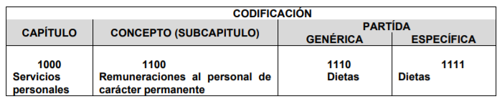

Capítulo: Es el mayor nivel de agregación que identifica el conjunto homogéneo y ordenado de los bienes y servicios requeridos por los entes públicos.
Concepto: Son subconjuntos homogéneos y ordenados en forma específica, producto de la desagregación de los bienes y servicios, incluidos en cada capítulo.
Partida: Es el nivel de agregación más específico en el cual se describen las expresiones concretas y detalladas de los bienes y servicios que se adquieren y se compone de:
a) La Partida Genérica se refiere al tercer dígito, el cual logrará la armonización a todos los niveles de gobierno.
b) La Partida Específica corresponde al cuarto dígito, el cual permitirá que las unidades administrativas o instancias competentes en materia de Contabilidad Gubernamental y de Presupuesto de cada orden de gobierno, con base en sus necesidades, generen su apertura, conservando la estructura básica (capítulo, concepto y partida genérica), con el fin de mantener la armonización con el Plan de Cuenta

Ahora bien, el artículo 304 dispone que la presentación del Proyecto de Presupuesto de Egresos, a nivel municipal, deberá incluir, entre otras cosas lo siguiente:

“Artículo 304.- La presentación del Proyecto de Presupuesto de Egresos, tanto a nivel estatal como municipal, deberá incluir, lo siguiente:
(…)
VII. Estimaciones de egresos, por cada una de sus fuentes, agrupados de la siguiente forma:
1.- Clasificación Programática a nivel de programas presupuestarios y proyectos.
2.- Clasificación Administrativa.
3.- Clasificación Económica.

Por su parte, el Manual para la Planeación, Programación y Presupuestación Municipal para el ejercicio fiscal 2019, precisa que la Clasificación Programática tiene por objeto establecer la clasificación de los programas presupuestarios de los entes públicos, que permitirá organizar en forma representativa y homogénea, las asignaciones de recursos de los Programas presupuestarios.

En este sentido la composición del Presupuesto de egresos contempla diversos formatos dentro de los que encontramos los siguientes PbRM-01a Programa Anual Dimensión Administrativa del Gasto, PbRM-01b Programa Anual Descripción del Programa Presupuestario, PbRM-01c Programa Anual de Metas de actividad por Proyecto, PbRM-01d Ficha técnica de diseño de indicadores estratégicos o de gestión, PbRM-01e Matriz de indicadores para resultados por programa presupuestario y dependencia general, PbRM-02a Calendarización de Metas de actividad por Proyecto, PbRM-03a Presupuesto de Ingresos Detallado, PbRM-03b Caratula de Presupuesto de Ingresos, PbRM-04a Presupuesto de Egresos Detallado, PbRM-04b Presupuesto de Egresos por Objeto del Gasto, PbRM-04c Presupuesto de Egresos Global Calendarizado, PbRM-04d Caratula de Presupuesto de Egresos, PbRM-05 Tabulador de Sueldos, PbRM-06 Programa Anual de Adquisiciones, PbRM-07 Programa Anual de Obra y PbRM-07b Programa Anual de Obra (Reparaciones y Mantenimiento)

Por lo anterior, es de resaltar que el Manual para la Planeación, Programación y Presupuesto de Egresos Municipal para el Ejercicio Fiscal, del dos mil trece al dos mil diecinueve, determina que para dar seguimiento a la ejecución del Presupuesto de Egresos Municipal de conformidad con el artículo 32 párrafo segundo de la Ley de Fiscalización Superior del Estado de México, los entes municipales deben presentar el informe mensual dentro de los veinte días posteriores al término del mes correspondiente. Este informe debe contener diversos formatos entre los que se encuentra el Avance Presupuestal de Egresos Detallado (PbRM10a), para mayor referencia se inserta a continuación:

“V. Informe Mensual Presupuestal
Para dar seguimiento a la ejecución del Presupuesto de Egresos Municipal de conformidad con el artículo 32 párrafo segundo de la Ley de Fiscalización Superior del Estado de México, los entes municipales deben presentar el informe mensual dentro de los veinte días posteriores al término del mes correspondiente.

Este informe debe contener los siguientes formatos:

En el Avance Presupuestal de Ingresos (PbRM 09a), se identifican las posibles modificaciones al Presupuesto Definitivo de Ingresos por concepto, reflejando los momentos contables del ingreso, el estado comparativo de ingresos (PbRM 09b): en este formato se deberán registrar los movimientos de los ingresos del ejercicio mensual, a través de la comparación del ingreso acumulado al mes reportado, el Avance Presupuestal de Egresos Detallado(PbRM10a) y el Avance Presupuestal de Egresos (PbRM10b): los cuales reflejan los movimientos del presupuesto por proyecto, partida específica y presupuesto modificado, igualmente, el Estado comparativo de egresos (PbRM10c), en el que se registran los movimientos de los egresos ejercidos de manera mensual, a través de la comparación del egreso acumulado al mes reportado.”
(Énfasis añadido)

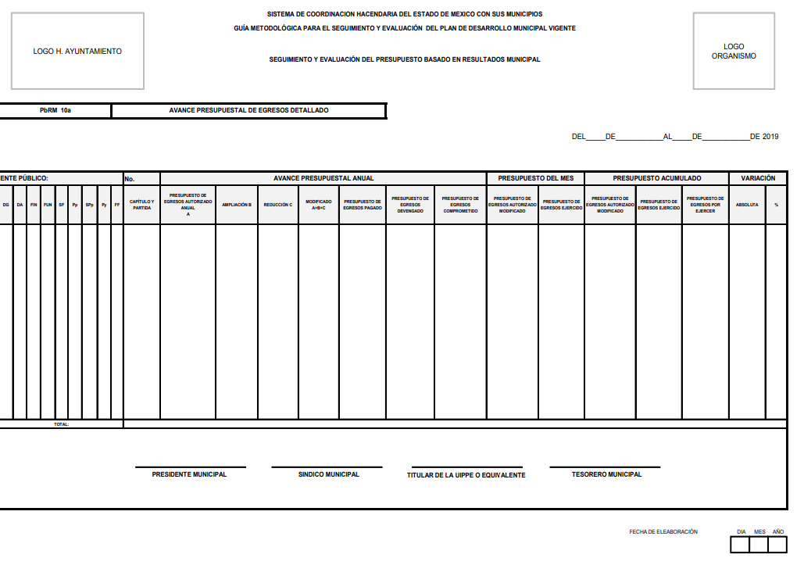
De lo anterior, se considera que EL SUJETO OBLIGADO se encuentra en posibilidad de proporcionar el documento o documentos donde conste el presupuesto asignado a los rubros correspondientes a desarrollo social y humano; el papel fundamental de la mujer y la perspectiva de género; integración de la mujer al desarrollo económico; atención educativa a hijos de madres trabajadoras; familia, población y participación de la mujer; fomento a la cultura de equidad de género; así como, atención integral a la mujer, correspondientes a los años de dos mil trece al dos mil diecinueve.
Ahora bien, por cuanto hace a lo relativo al Presupuesto de Egresos por Objeto del Gasto y Dependencia General (PbRM 04b) y Presupuesto de Egresos por Objeto de Gasto de la dependencia Clave I01 Desarrollo Social y/o equivalente, y de la dependencia Clave 152 Atención a la Mujer y/o equivalente.

Al respecto, esta Ponencia resolutora advierte que EL SUJETO OBLIGADO debe tener en sus archivos los documentos que den cuenta de la información requerida, toda vez que el citado Manual para la Planeación, Programación y Presupuesto de Egresos Municipal, prevé que el presupuesto por objeto de gasto es aquel que agrupa en listados homogéneos y coherentes, los bienes y servicios que el gobierno adquiere para realizar sus funciones; su estructura está conformada por nueve grandes capítulos en que se integra su clasificación.

Asimismo, dicho Manual precisa que la clasificación programática permite organizar en forma representativa y homogénea, las asignaciones de recursos de los Programas presupuestarios.

Atento a ello, es importante señalar que el presupuesto de egresos detallado PbRM-04a, es el formato en el que se deben registrar los proyectos por partida de gasto, los cuales tendrán que coincidir con los formatos del Programa Anual (PbRM-01a, PbRM-01c) en estructura programática y gasto estimado por proyecto.
Además, una vez conociendo los ingresos estimados, la Tesorería podrá utilizar el siguiente formato Presupuesto de egresos detallado PbRM-04a, en el que se identifican los insumos para la ejecución de cada proyecto, iniciando por parte de la Tesorería, con la asignación de los gastos fijos o irreductibles y dejando a consideración de las dependencias municipales, los gastos directos alineados a cada proyecto, con base en el techo financiero comunicado para proporcionar a cada Dependencia General sus techos financieros, reflejando los gastos fijos e indirectos (servicios personales + materiales y suministros necesarios + servicios generales necesarios + gastos de deuda).

De lo anterior, podemos concluir que EL SUJETO OBLIGADO se encuentra constreñido a hacer entrega del Presupuesto de Egresos Detallado (PbRM-04a) y Presupuesto de Egresos por Objeto del Gasto y Dependencia General (PbRM 04b).

Por otro lado, respecto al requerimiento relacionado con las carátulas de Presupuesto de Ingresos y Egresos (PbRM 03b y PbRM 04d); al respecto, es de señalar que conforme al Manual para la Planeación, Programación y Presupuesto de Egresos Municipal, se precisa que corresponde a formatos donde se debe registrar lo siguiente:

Carátula de Presupuesto de Egresos (PbRM-04d). Este formato deberá registrar los importes del formato por Capítulo de Gasto (PbRM E-04c).

Carátula de Presupuesto de Ingresos (PbRM-03b). -Este formato deberá registrar los importes por tipo de Ingreso.

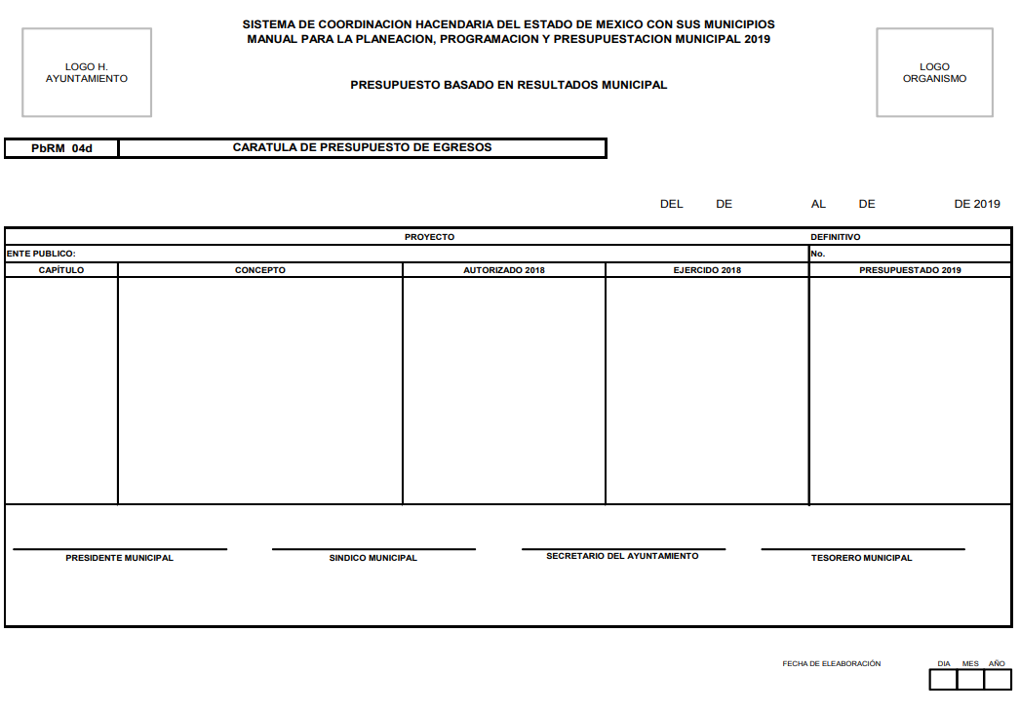
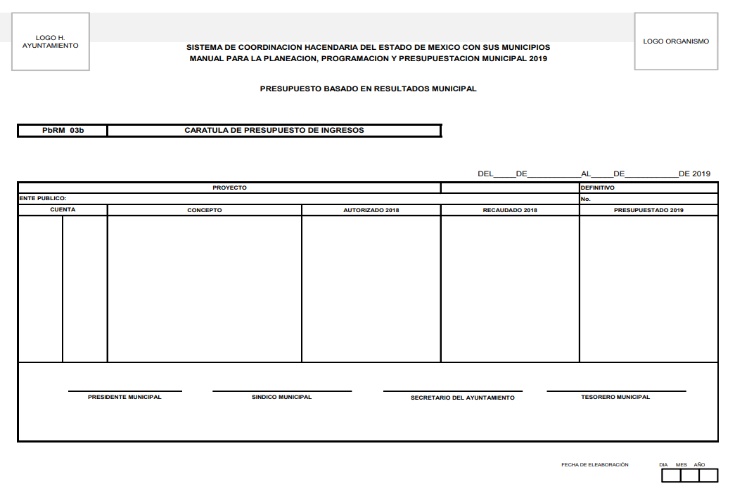
De lo anterior, podemos concluir que dichas carátulas, al formar parte del Proyecto del Presupuesto de Egresos Municipal, EL SUJETO OBLIGADO se encuentra en posibilidad de hacer entrega de las mismas, por lo que este Órgano Garante determina ordenar su entrega.

Ahora bien, por cuanto hace a los formatos del Programa Anual PbRM-01a, PbRM-01b, PbRM-01c, PbRM-01d, y PbRM-02a; así como, el formato PbRM-01e de la dependencia Clave I01 Desarrollo Social y/o equivalente; y de la dependencia auxiliar Clave 152 Atención a la Mujer y/o Equivalente; al respecto, es de señalar que dichos formatos constituyen un componente del Presupuesto basado en Resultados (PbR), en el cual se plasman los objetivos, estrategias, metas de actividad, indicadores y proyectos, de acuerdo a las prioridades del Plan de Desarrollo Municipal y las demandas de la sociedad, para ser traducidas en resultados concretos a visualizarse en el período presupuestal determinado, lo que nos permite conocer con certeza acerca de: ¿qué se va a hacer?, ¿para lograr qué? y ¿cómo y cuándo se realizará?

La integración del Programa Anual deberá partir del techo financiero que la Tesorería asigne a cada unidad administrativa de los municipios en cada Programa presupuestario y proyecto, lo que servirá de base para la programación y el costeo de las actividades a desarrollar del Anteproyecto de Presupuesto de Egresos; dicha asignación se tendrá que llevar a cabo identificando la información plasmada en los formatos PbRM-01a y PbRM01b.

Para fijar y dar a conocer a las Dependencias y Organismos Municipales los techos financieros tal como lo establece el Artículo 295 del Código Financiero del Estado de México y Municipios, la Tesorería una vez estimando los ingresos e identificando los costos irreductibles (servicios personales + materiales y suministros necesarios + servicios generales necesarios + gastos de deuda + pasivos), fijará los techos financieros para cada Dependencia General.

El Programa Anual deberá permitir la evaluación programática y presupuestal del ejercicio del gasto, en términos de resultados, tanto cuantitativos como cualitativos. Para la formulación del Programa Anual deberán ser llenados los formatos: PbRM-01a; PbRM-01b; PbRM-01c; PbRM-01dy PbRM-01e.

De lo anterior, se puede advertir que EL SUJETO OBLIGADO se encuentra constreñido a realizar su Programa Anual, para ello debió de haber generado los formatos requeridos por el particular; en consecuencia, este Órgano Garante determina ordenar la entrega de los mismos.

Por otro lado, respecto a la Ficha Técnica de Diseño de Indicadores Estratégicos o de Gestión 2015 de la dependencia Clave I01 Desarrollo Social y/o equivalente, y de la dependencia Clave 152 Atención a la Mujer y/o equivalente; al respecto, es de señalar que éste corresponde al formato PbRM-01d “Ficha técnica de diseño de indicadores estratégicos o de gestión 2019”, el cual tiene como finalidad el registro de los indicadores de gestión que se manejan en el SEGEMUN, mismos que deberán estar vinculados directamente a las metas programadas en el formato PbRM-01e “Matriz de Indicadores para Resultados por Programa presupuestario y Dependencia General”, a manera de ejemplo se inserta dicho formato correspondiente al ejercicio fiscal 2019, a continuación:
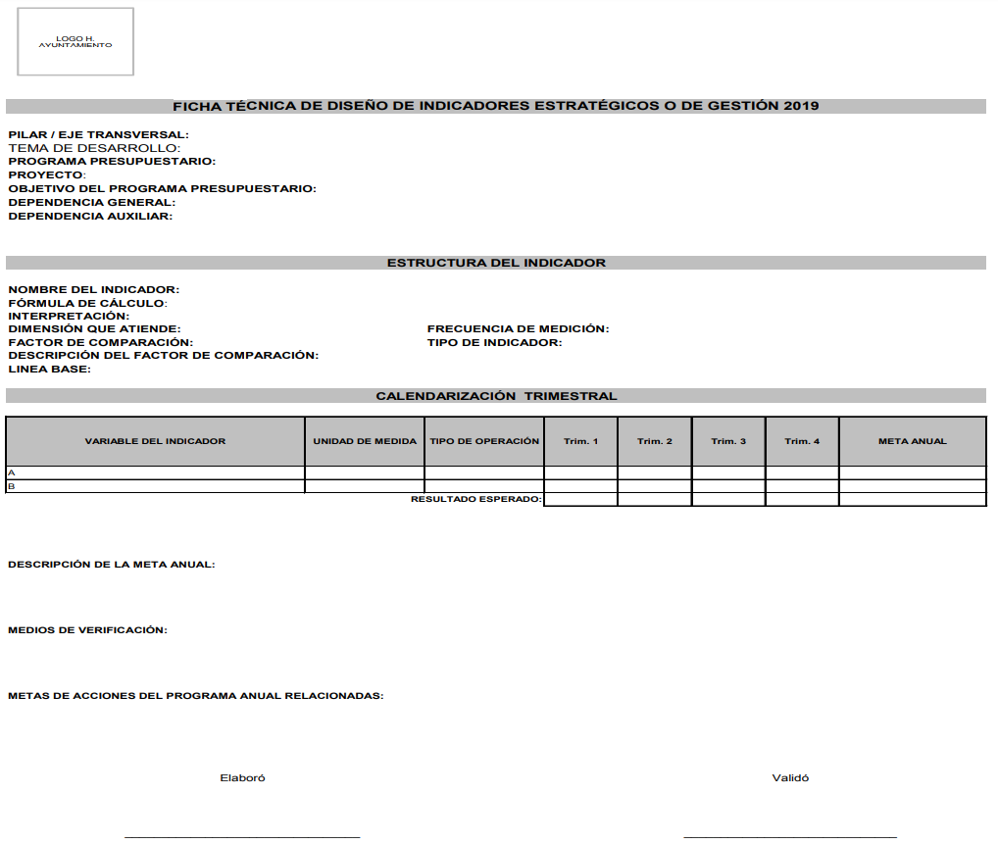

De lo anterior, podemos advertir que EL SUJETO OBLIGADO se encuentra en posibilidad de hacer entrega de los formatos de la ficha técnica requerida por el particular, correspondiente a los años de dos mil trece al dos mil diecinueve.

Finalmente, por cuanto hace a los requerimientos complementarios relacionados con la dirección o área de la que depende la unidad administrativa con clave 152 Atención a la Mujer y/o equivalente; así como, la denominación de dicha dependencia; al respecto, es de señalar que el Manual para la Planeación, Programación y Presupuestación Municipal para el ejercicio fiscal 2019, contempla dentro del catálogo de dependencias auxiliares para Municipios, dicha dependencia, tal como se muestra a continuación:
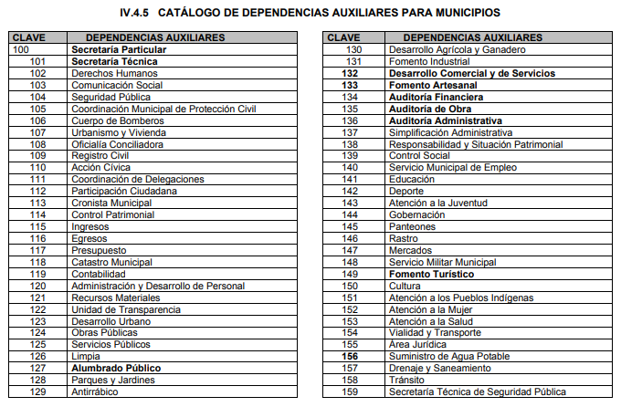

Por lo anterior, este Órgano Garante determina ordenar al SUJETO OBLIGADO haga entrega del documento o documentos donde conste la dirección o área de la que depende la unidad administrativa 152 correspondiente a la Atención a la Mujer o equivalente; así como la denominación de la dependencia auxiliar de la clave 152 de Atención a la Mujer o equivalente.

Pues si bien es cierto, señala EL SUJETO OBLIGADO que dicha información se encuentra inmersa en la proporcionada, lo cierto es que las unidades administrativas pudieran denominarse de forma distinta dentro de la estructura orgánica del Municipio.

Sustento de lo anterior, es el artículo 31 de la Ley Orgánica Municipal del Estado de México, en que se establece que son atribuciones de los ayuntamientos, entre otras, la de crear las unidades administrativas necesarias para el adecuado funcionamiento de la administración pública municipal y para la eficaz prestación de los servicios públicos. A su vez, el Bando Municipal del Ayuntamiento de Jiquipilco en sus artículos 66, 67 y 70 disponen las unidades administrativas que integran el ayuntamiento, tal y como se ilustra a continuación:

“ARTÍCULO 66. La Administración Pública Municipal Centralizada estará integrada por las siguientes dependencias administrativas:

I. Secretaría del H. Ayuntamiento.
II. Tesorería Municipal.
III. Contraloría Interna Municipal.
IV. Secretaría Técnica.
V. Direcciones.
VI. Coordinaciones y Unidades Administrativas.

ARTÍCULO 67. Para lograr un mejor desempeño de sus funciones en el despacho de los asuntos de su competencia, las dependencias administrativas centralizadas se integraran con las coordinaciones y unidades administrativas que resulten necesarias, de acuerdo con la Legislación aplicable en la materia.

ARTÍCULO 70. Para el logro de sus fines, las Unidades Administrativas que conforman la Administración Pública Municipal Centralizada, deberán conducir sus actividades conforme a las disposiciones aplicables, en forma programada y con base en las políticas públicas, prioridades y restricciones que establezcan el H. Ayuntamiento y el Plan de Desarrollo Municipal 2019- 2021, para el ejercicio de sus atribuciones; tanto el H. Ayuntamiento, se auxiliará de las siguientes dependencias, las cuales están subordinadas a este último siendo estas:

1. CENTRALIZADA:

I. Direcciones:

a. Seguridad Ciudadana
b. Obras Públicas y Desarrollo Urbano;
c. Administración;
d. Desarrollo Económico y Mejora Regulatoria;
e. Desarrollo Social;
f. Desarrollo Agropecuario
g. Servicios Públicos.
h. Oficialía Conciliadora, Mediadora
i. Dirección de Educación y Cultura
j. Tesorería.
k. Dirección de Medio Ambiente.
l. Dirección de Gestión Social

Estas Unidades Administrativas, para el correcto desempeño de sus funciones se auxiliaran de las Coordinaciones y Jefaturas de Área como se especifica en el siguiente Organigrama:

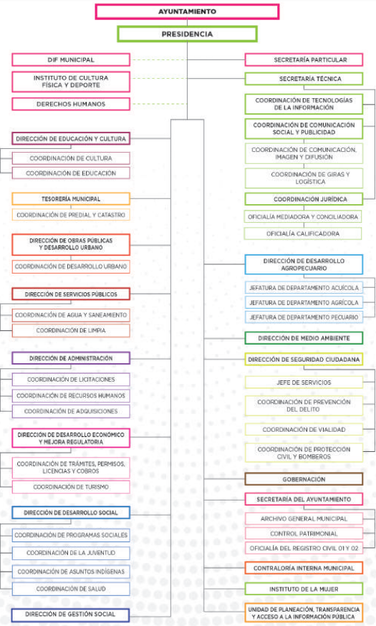
Finalmente, por cuanto hace a la fuente de financiamiento en materia de género o atención a la mujer de carácter estatal, federal o internacional, y el monto; así como, los montos gestionados; al respecto, es de señalar, conforme a multicitado Manual para la Programación, el financiamiento corresponde a los recursos financieros que el gobierno obtiene para cubrir un déficit presupuestario. El financiamiento se contrata dentro o fuera del país para obtener créditos, empréstitos y otras obligaciones derivadas de la suscripción o emisión de títulos de crédito o cualquier otro documento pagadero a plazo; es así, que para el caso de que EL SUJETO OBLIGADO haya gestionado alguna fuente de financiamiento en materia de género o atención a la mujer, deberá hace del conocimiento de ello, precisando el monto de los recursos; asimismo, es importante señalar que para el caso de que no cuente con la información al grado de detalle solicitado por la particular, éste debe entregar el documento que obre en sus archivos y el cual contenga el mayor detalle cercano a aquél que fue requerido.

A efecto de que EL SUJETO OBLIGADO de cumplimiento a la presente resolución, es menester traer a colación lo que contempla el artículo 162 de la de la Ley de Transparencia y Acceso a la Información Pública del Estado de México y Municipios, que literalmente establece:

“Artículo 162. Las unidades de transparencia deberán garantizar que las solicitudes se turnen a todas las Áreas competentes que cuenten con la información o deban tenerla de acuerdo a sus facultades, competencias y funciones, con el objeto de que realicen una búsqueda exhaustiva y razonable de la información solicitada.”

En efecto, conforme al precepto legal referido, las Unidades de Transparencia deben garantizar que las solicitudes se turnen a todas las Áreas competentes que cuenten con la información o deban tenerla de acuerdo a sus facultades, competencias y funciones, con el objeto de que realicen una búsqueda exhaustiva y razonable de la información solicitada, situación que no realizó el Titular de la Unidad de Transparencia del SUJETO OBLIGADO y para dar cumplimiento a la presente resolución deberá realizar.

De igual forma, no pasa desapercibido para este Órgano Garante que EL SUJETO OBLIGADO, omitió dar respuesta a la solicitud de acceso a la información pública de conformidad con lo que dispone el artículo 163 de la Ley de Transparencia y Acceso a la Información Pública del Estado de México y Municipios, lo que podría tratarse de probables incumplimientos a la Ley de la materia, por lo que en términos del diverso 190 del mismo ordenamiento legal, se ordena dar vista al Titular de la Contraloría Interna y Órgano de Control y Vigilancia, a efecto de que determine lo conducente.

En consecuencia, ante la falta de respuesta a la solicitud de información, así como al actualizarse el supuesto del numeral 179, fracción VII de la Ley de la materia, previamente referido, se considera que las razones o motivos de inconformidad resultan fundadas, y lo procedente es ORDENAR al SUJETO OBLIGADO la entrega de la información requerida y que ha quedado precisada, ello con apego a los principios del derecho de acceso a la información y derivado del estudio realizado en el presente Considerando.

Así, con fundamento en lo prescrito en los artículos 5, párrafos vigésimo segundo, vigésimo tercero y vigésimo cuarto, fracciones IV y V de la Constitución Política del Estado Libre y Soberano de México; 2, fracción II, 9, 29, 36, fracciones I y II, 176, 178, 179, 181, 185, fracción I, 186 y 188 de la Ley de Transparencia y Acceso a la Información Pública del Estado de México y Municipios, este Pleno:

RESUELVE

PRIMERO. Resultan fundadas las razones o motivos de inconformidad planteadas por LA RECURRENTE en términos del Considerando SEXTO de esta Resolución.

SEGUNDO. Se ORDENA al SUJETO OBLIGADO atienda las solicitudes de información 00034/JIQUIPIL/IP/2019 y 00033/JIQUIPIL/IP/2019 y haga entrega a LA RECURRENTE, en términos del Considerando SEXTO de esta resolución, vía el SAIMEX, lo siguiente:

“De los años de 2013 a 2019.

a) El presupuesto asignado a las partidas presupuestales; desarrollo social y humano; el papel fundamental de la mujer y la perspectiva de género; integración de la mujer al desarrollo económico; atención educativa a hijos de madres trabajadoras; familia, población y participación de la mujer; fomento a la cultura de equidad de género; así como, atención integral a la mujer.

        - El formato (PbRM-04a), Presupuesto de Egresos Detallado, de la dependencia auxiliar Clave 152 Atención a la Mujer y/o Equivalente.

        - El formato (PbRM 04b), Presupuesto de Egresos por Objeto del Gasto y Dependencia General, de la dependencia Clave I01 Desarrollo Social y/o equivalente.

        - Las Carátulas de Presupuesto de Ingresos.

        - Las Carátulas de Presupuesto de Egresos.

        - La Fuente de financiamiento en materia de género o atención a la mujer de carácter estatal, federal o internacional; así como el monto de los recursos gestionados.

        - El formato del Programa Anual PbRM-01a, Dimensión Administrativa del Gasto, de la dependencia Clave I01 Desarrollo Social y/o equivalente y de la dependencia auxiliar Clave 152 Atención a la Mujer y/o Equivalente.

        - El formato del Programa Anual PbRM-01b, Descripción del Programa presupuestario, de la dependencia Clave I01 Desarrollo Social y/o equivalente y de la dependencia auxiliar Clave 152 Atención a la Mujer y/o Equivalente.

        - El formato del Programa Anual PbRM-01c, Metas de actividad por Proyecto de la dependencia Clave I01 Desarrollo Social y/o equivalente y de la dependencia auxiliar Clave 152 Atención a la Mujer y/o Equivalente.

        - El formato del Programa Anual PbRM-01d, Ficha de Técnica de Diseño de Indicadores Estratégicos o de Gestión, de la dependencia Clave I01 Desarrollo Social y/o equivalente y de la dependencia auxiliar Clave 152 Atención a la Mujer y/o Equivalente.

        - El formato del Programa Anual PbRM-01e Matriz de Indicadores para Resultados por Programa presupuestario y Dependencia General, de la dependencia Clave I01 Desarrollo Social y/o equivalente y de la dependencia auxiliar Clave 152 Atención a la Mujer y/o Equivalente.

        - El formato del Programa Anual PbRM-02a, Calendarización de Metas de actividad por Proyecto, de la dependencia Clave I01 Desarrollo Social y/o equivalente y de la dependencia auxiliar Clave 152 Atención a la Mujer y/o Equivalente.

De la actual administración pública municipal:

        - La dirección o área responsable de la que depende la unidad administrativa 152 correspondiente a la Atención a la Mujer o equivalente;
        - La denominación de la dependencia auxiliar de la clave 152 de Atención a la Mujer o equivalente.”

- Notifíquese al Titular de la Unidad de Transparencia del SUJETO OBLIGADO, para que conforme a los artículos 186, último párrafo y 189, párrafo segundo de la Ley de Transparencia y Acceso a la Información Pública del Estado de México y Municipios, de cumplimiento a lo ordenado en los recursos de revisión, dentro del plazo de diez días hábiles, debiendo informar a este Instituto en un plazo de tres días hábiles siguientes sobre el cumplimiento dado a la presente resolución.

- Notifíquese a LA RECURRENTE la presente resolución vía SAIMEX.

- Hágase del conocimiento de LA RECURRENTE que de conformidad con lo establecido en el artículo 196 de la Ley de Transparencia y Acceso a la Información Pública del Estado de México y Municipios, podrá impugnarla vía Juicio de Amparo en los términos de las leyes aplicables.

SEXTO. Gírese oficio al Titular de la Contraloría Interna y Órgano de Control y Vigilancia de este Instituto, de conformidad con el artículo 190 de la Ley de Transparencia y Acceso a la Información Pública del Estado de México y Municipios, a fin de que determine lo conducente en términos del Considerando SEXTO de la presente resolución.

ASÍ LO RESUELVE, POR UNANIMIDAD DE VOTOS EL PLENO DEL INSTITUTO DE TRANSPARENCIA, ACCESO A LA INFORMACIÓN PÚBLICA Y PROTECCIÓN DE DATOS PERSONALES DEL ESTADO DE MÉXICO Y MUNICIPIOS, CONFORMADO POR LOS COMISIONADOS ZULEMA MARTÍNEZ SÁNCHEZ; EVA ABAID YAPUR; JOSÉ GUADALUPE LUNA HERNÁNDEZ; JAVIER MARTÍNEZ CRUZ Y LUIS GUSTAVO PARRA NORIEGA; EN LA TRIGÉSIMA SÉPTIMA SESIÓN ORDINARIA CELEBRADA EL DÍA NUEVE DE OCTUBRE DE DOS MIL DIECINUEVE, ANTE EL SECRETARIO TÉCNICO DEL PLENO, ALEXIS TAPIA RAMÍREZ.
Zulema Martínez Sánchez
Comisionada Presidenta
(RÚBRICA)
Eva Abaid Yapur  Comisionada  (RÚBRICA) | José Guadalupe Luna Hernández  Comisionado  (RÚBRICA)
Javier Martínez Cruz  Comisionado  (RÚBRICA) | Luis Gustavo Parra Noriega  Comisionado  (RÚBRICA)
Alexis Tapia Ramírez
Secretario Técnico del Pleno
(RÚBRICA)

Esta hoja corresponde a la resolución de fecha nueve de octubre de dos mil diecinueve, emitida en los recursos de revisión números 05722/INFOEM/IP/RR/2019 y 05723/INFOEM/IP/RR/2019 acumulados.
YSM/ATU

https://legislacion.edomex.gob.mx/sites/legislacion.edomex.gob.mx/files/files/pdf/gct/2018/nov065.pdf

